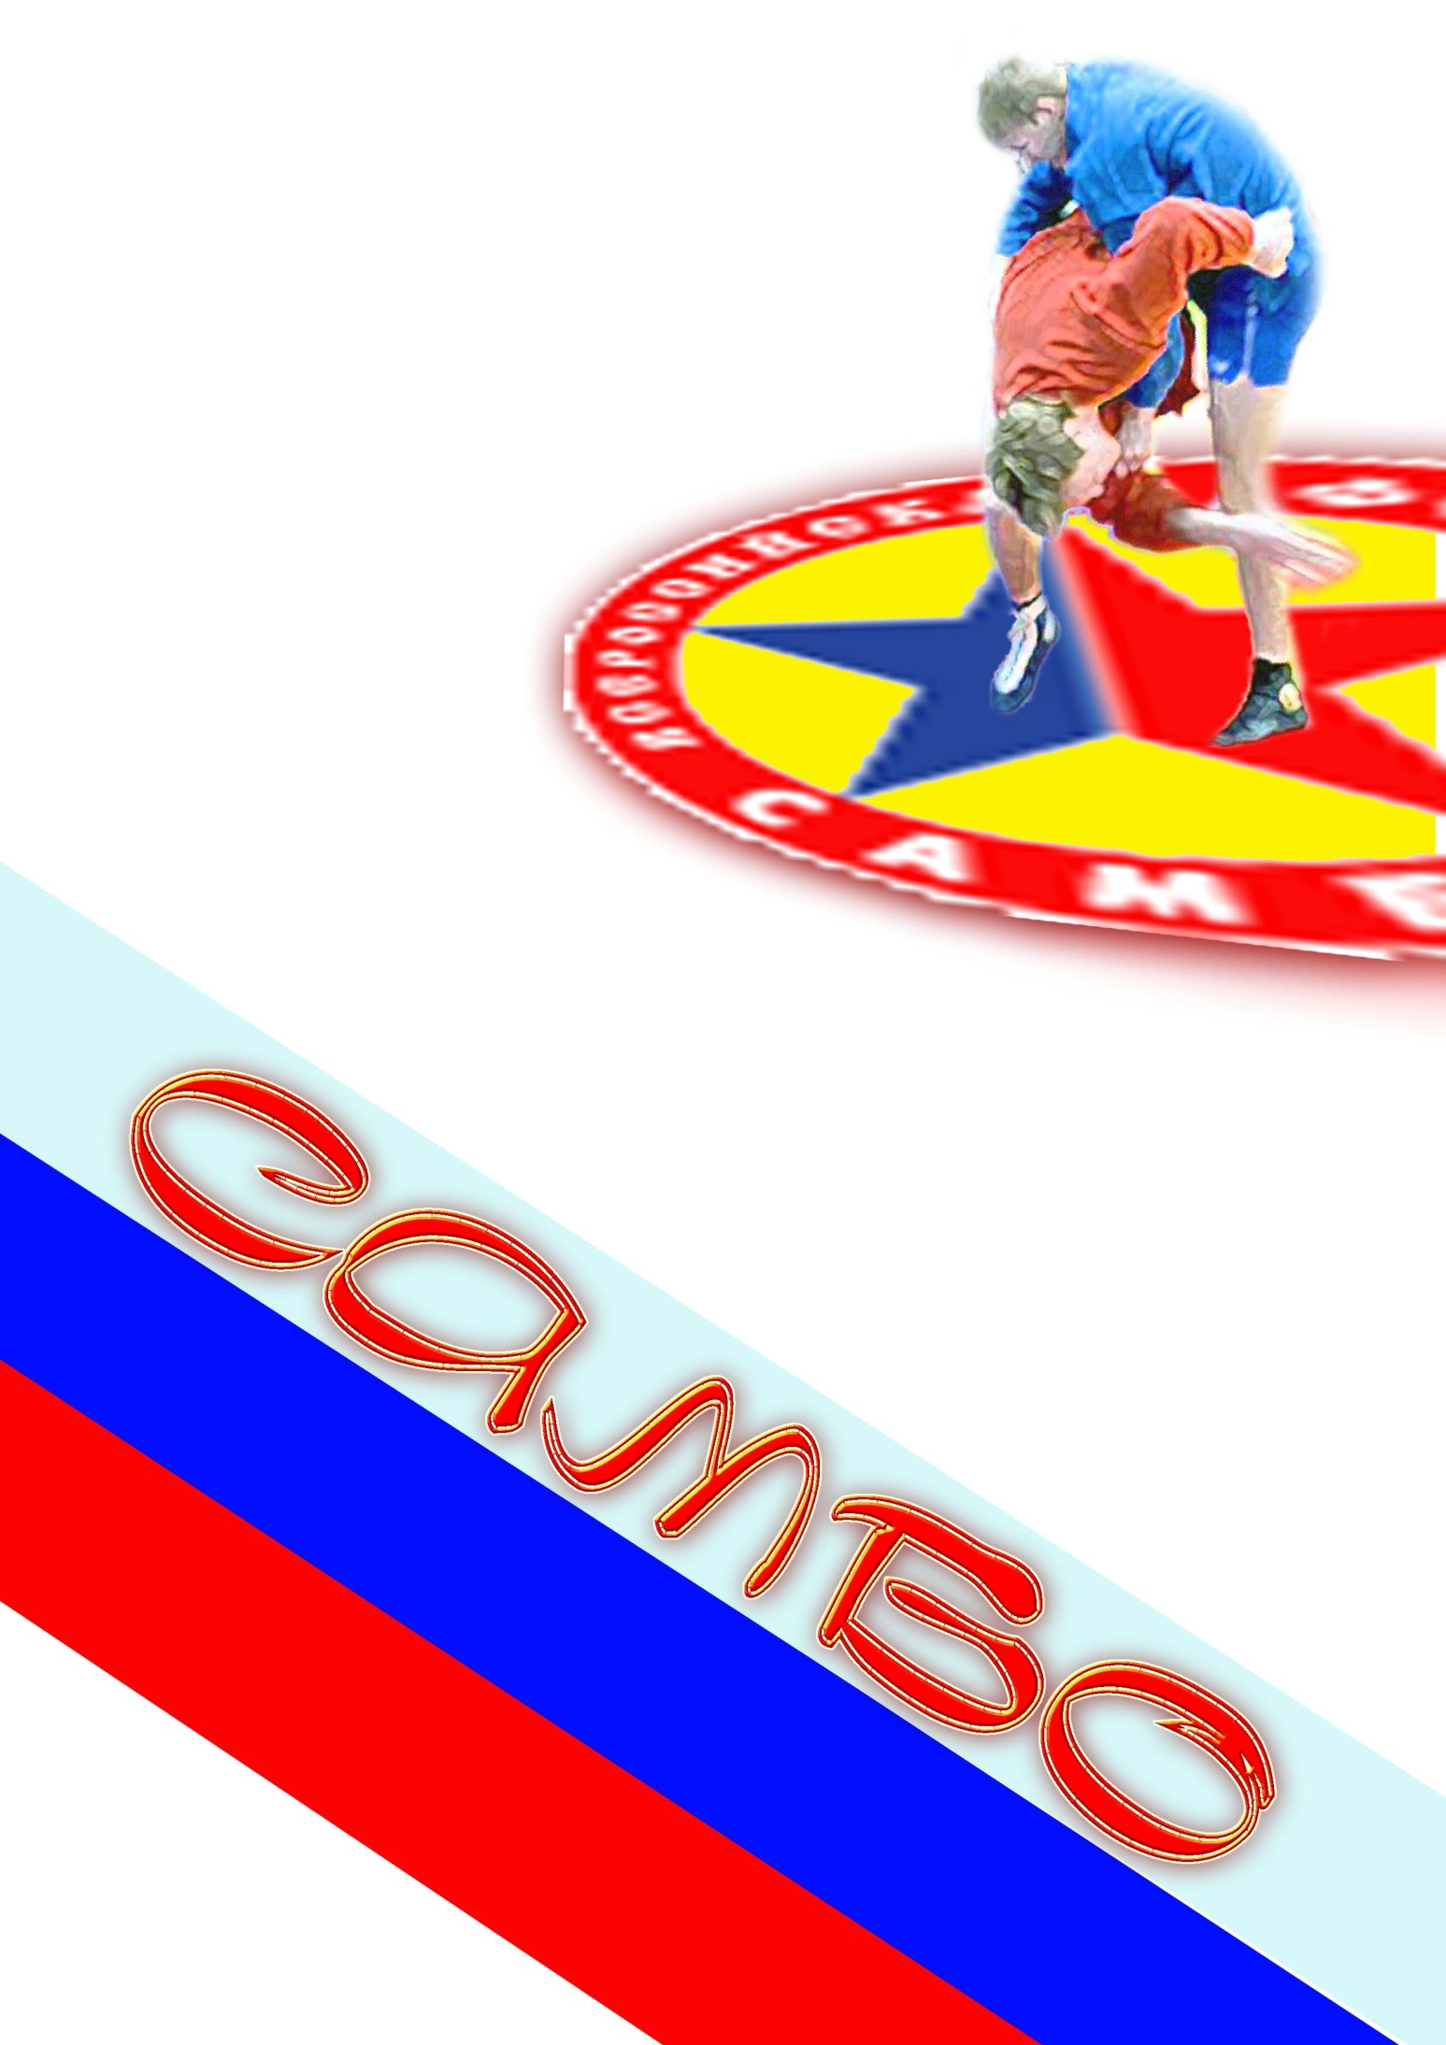
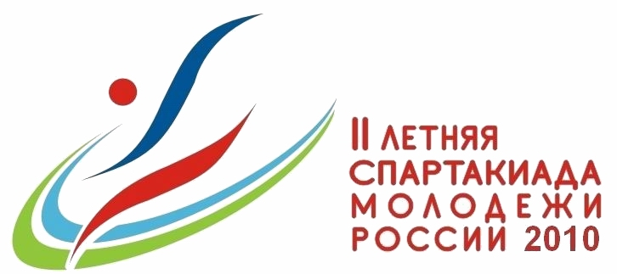

Приложение № 9
к Положению о соревнованиях
II летней Cпартакиады
молодежи России 2010 г.
ОТЧЕТ
главной судейской коллегии о проведении соревнований
II летней Спартакиады молодежи России 2010 года

_________САМБО________________ __________ФИНАЛ_________
(вид спорта) (этап Спартакиады)
1. Место проведения (федеральный округ, субъект РФ, город) г.Санкт-Петербург

2. Наименование спортивного сооружения: дворец спорта «Зимний стадион»

3. Сроки проведения: 10-13 июля 2010 г.

4. Количество команд (перечислить территории согласно занятым местам и количество очков, набранных каждой территорией)
Место | Команда (субъект РФ) | Очки
1 | Москва | 495
2 | Краснодарский край | 336
3 | Санкт-Петербург | 271
4 | Пермский край | 173
5 | Свердловская обл. | 129
6 | Рязанская обл. | 112
7 | Хабаровский край | 105
8 | Брянская обл. | 88
9 | Красноярский край | 88
10 | Приморский край | 84
11 | Тверская обл. | 73
12 | Ленинградская обл. | 66
13 | Респ. Адыгея | 65
14 | Курганская обл. | 63
15 | Иркутская обл. | 60
16 | Саратовская обл. | 58
17 | Новосибирская обл. | 48
18 | Тульская обл. | 48
19 | Челябинская обл. | 42
20 | Чувашская респ. | 40
20 | Респ. Тыва | 40
22 | Тюменская обл. | 39
23 | Калининградская обл. | 36
24 | Чеченская респ. | 33
24 | Кабардино-Балкарская р | 33
24 | Респ. Татарстан | 33
24 | Волгоградская обл. | 33
28 | Липецкая обл. | 32
28 | Респ. Башкортостан | 32
28 | Вологодская обл. | 32
31 | Респ. Северная Осетия | 30
32 | Самарская обл. | 24
32 | Омская обл. | 24
32 | Новгородская обл. | 24
32 | Пензенская обл. | 24
36 | Респ. Дагестан | 24
37 | Мурманская обл. | 15
37 | Астраханская обл. | 15
37 | Ярославская обл. | 15
37 | Оренбургская обл. | 15
37 | Псковская обл. | 15
37 | Московская обл. | 15
43 | Томская обл. | 9
43 | Амурская обл. | 9
45 | Алтайский край | 3
45 | Архангельская обл. | 3

5. Состав участвующих команд, в том числе количество спортсменов, тренеров и другого обслуживающего персонала
№№  п/п | Команда* | Спортсмены, чел. |  |  |  | Тренеры и др. обсл. персонал, чел. | Всего
 |  |  | Мужчины | Женщины | Всего |  | Всего
1 | Самарская обл. | 1 |  | 0 | 1 |  | 1
2 | Пензенская обл. | 1 |  | 0 | 1 |  | 1
3 | Чувашская Респ. | 1 |  | 0 | 1 |  | 1
4 | Саратовская обл. | 2 |  | 1 | 3 | 1 | 4
5 | Пермский край | 3 |  | 5 | 8 | 1 | 9
6 | Респ. Татарстан | 1 |  | 1 | 2 |  | 2
7 | Приморский край | 2 |  | 4 | 6 | 1 | 1
8 | Краснодарский кр. | 6 |  | 6 | 12 | 2 | 1
9 | Новосибирская обл. | 0 |  | 2 | 2 |  | 2
10 | Брянская обл. | 1 |  | 3 | 4 | 1 | 5
11 | Тверская обл. | 1 |  | 2 | 3 | 1 | 4
12 | Омская обл. | 1 |  | 0 | 1 |  | 1
13 | Липецкая обл. | 0 |  | 1 | 1 |  | 1
14 | Р. Северная Осетия | 2 |  | 2 | 4 |  | 4
15 | Рязанская обл. | 3 |  | 0 | 3 | 1 | 4
16 | Респ. Адыгея | 2 |  | 1 | 3 | 1 | 4
17 | Респ. Дагестан | 2 |  | 0 | 2 |  | 2
18 | Амурская обл. | 2 |  | 0 | 2 |  | 2
19 | Респ. Башкортостан | 0 |  | 1 | 1 |  | 1
20 | Оренбургская обл. | 0 |  | 1 | 1 |  | 1
21 | Псковская обл. | 1 |  | 0 | 1 |  | 1
22 | Вологодская обл. | 1 |  | 0 | 1 |  | 1
23 | Калининградская о | 2 |  | 1 | 3 | 1 | 4
24 | Респ. Тыва | 1 |  | 0 | 1 |  | 1
25 | Мурманская обл. | 0 |  | 1 | 1 |  | 1
26 | Ленинградская обл. | 3 |  | 4 | 7 | 1 | 8
27 | Хабаровский край | 3 |  | 4 | 7 | 1 | 8
28 | Курганская обл. | 3 |  | 2 | 5 | 1 | 6
29 | Свердловская обл. | 2 |  | 3 | 5 | 1 | 6
30 | Челябинская обл. | 2 |  | 3 | 5 |  | 5
31 | Тюменская обл. | 1 |  | 1 | 2 |  | 2
32 | Санкт-Петербург | 8 |  | 9 | 17 | 2 | 19
33 | Москва | 9 |  | 9 | 18 | 2 | 20
34 | Архангельская обл. | 0 |  | 1 | 1 |  | 1
35 | Каб-Балкарская Р | 2 |  | 0 | 2 | 1 | 3
36 | Астраханская обл. | 0 |  | 1 | 1 |  | 1
37 | Алтайский край | 1 |  | 1 | 2 |  | 2
38 | Новгородская обл. | 0 |  | 1 | 1 |  | 1
39 | Ярославская обл. | 1 |  | 0 | 1 |  | 1
40 | Тульская обл. | 3 |  | 0 | 3 |  | 3
41 | Волгоградская обл. | 1 |  | 1 | 2 |  | 2
42 | Московская обл. | 0 |  | 1 | 1 |  | 1
43 | Красноярский край | 3 |  | 2 | 5 | 1 | 6
44 | Чеченская респ. | 2 |  | 0 | 2 |  | 2
45 | Иркутская обл. | 3 |  | 2 | 5 |  | 5
46 | Томская обл. | 0 |  | 1 | 1 |  | 1
* для финальных соревнований указать количество спортсменов от каждого субъекта РФ, входящего в команду федерального округа

6. Представительство от следующих спортивных организаций:
Вооруженные силы _____3_____, Минобразование_____30_____, «Динамо»_____21_____,
ФСО профсоюзов «Россия»____10_____, «Юность России»_______, РС СО «Спартак», РФСО «Локомотив» _____7____, спортивные клубы (СК)___13____, другие организации_____8____

7. Принадлежность к спортивной школе:
ДЮСШ___36____, СДЮШОР___69______, ШВСМ___3____, УОР_____1_____ чел.

8. Количество судей (всего)_____31_____чел., в том числе иногородних______18_____чел.

9.Уровень подготовки судей по судейским категориям: МК___18___, ВК__9___, РК_1_,
______ других категорий.

10.Уровень спортивной подготовки спортсменов (количество человек):
МСМК ______2_____ МС ______61_____ КМС ____98______
1 разряд ________ 2 разряд _______ 3 разряд _______ 1 юн. разряд_______

11.Выполнение (подтверждение) нормативов (количество показанных результатов):
МСМК _________ МС _________ КМС __________ 1 разряд _________
2 разряд _________ 3 разряд ______ 1 юн. разряд _________

12.Общая оценка состояния спортивной базы, наличие и состояние спортивного оборудования и инвентаря, возможности для разминки и тренировок: место проведения соревнований укомплектовано тремя соревновательными коврами и одним разминочным, ковры находились на подиуме; пригодность места проведения установлена комиссией и отражена в специальном акте.

13.Общая оценка состояния и оснащения служебных помещений - раздевалок для спортсменов, помещений для судей и других служб: для участников предусмотрены раздевалки с душевыми, для судей – судейская комната.

14.Информационное обеспечение соревнований - табло, радиоинформация, своевременность и доступность стартовых протоколов и результатов соревнований, обеспечение судейской коллегии средствами вычислительной техники и множительной аппаратурой: ковры оборудованы электронными табло и громкоговорящей связью, при открытии соревнований использовалось большое электронное табло, протоколы соревнований вывешивались на информационном стенде, секретариат оборудован копировально-множительными аппаратом, двумя принтерами и многофункциональным устройством.

15.Обеспечение работы средств массовой информации - места на трибунах, помещение для пресс-центра и т.д., в том числе освещение соревнования в местных СМИ (копии публикаций в СМИ прилагаются): на месте проведения соревнований пресс-центр организован не был, результаты соревнований отражались в средствах массовой информации.

16.Количество зрителей________100______чел.

17.Общая оценка качества проведения соревнований - точность соблюдения расписания, объективность судейства (с указанием нарушений правил соревнований и т.д.):
Соревнования проводились в соответствии с регламентом. За время соревнований протестов от представителей команд не поступало. Участник команды Амурской области снят с соревнований решением главного судьи за нарушения спортивной этики.

18.Медицинское обеспечение соревнований, в том числе сведения о травмах и других несчастных случаях: соревнования обслуживались бригадой врачей медицинско-физкультурного диспансера г. Санкт-Петербурга, было обеспечено дежурство реанимобиля.

19.Общая оценка качества размещения, питания, транспортного обслуживания, организации встреч и проводов спортивных делегаций, шефская работа и
т.п.: встреча и проводы команд были организованы согласно графика прибытия-убытия команд, от гостиницы к месту соревнований и обратно была организована автобусная доставка.

20.Общая оценка соблюдения мер по обеспечению безопасности при проведении соревнования: за время соревнований угроз безопасности отмечено не было.

21.Общие замечания по подготовке и проведению соревнования: в связи с малым информационным освещением соревнований отмечено малое количество зрителей.
Приложения.
1. Состав оргкомитета.
2. Полный состав судейской коллегии с указанием выполняемых на соревновании функций (судейская категория, территория субъекта РФ, город).
3. Итоги командного первенства
4. Полный технический отчет (результаты) о соревновании, подписанный главным судьей и главным секретарем.
- Акт приемки спортивного сооружения (копия)

Примечание: отчет сдается главным судьей или главным секретарем соревнований в главный секретариат Спартакиады в день, следующий за окончанием соревнований, а в случае если Главный секретариат и место проведения соревнований расположены в разных местах, то отчет представляется в ФГОУ «ГШВСМ» в течение трех дней по окончании соревнований по адресу: 105064, г. Москва, ул. Казакова, д. 18, тел/факс (495) 601-90-44, (499) 265-70-98.

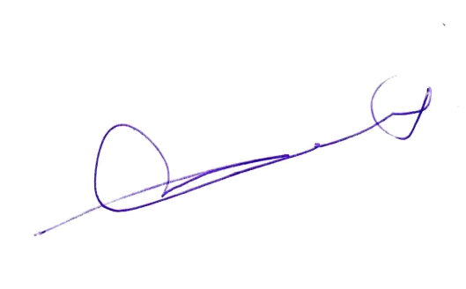
Руководитель органа исполнительной
власти в области физической культуры
и спорта субъекта РФ _________________ ____________________
(подпись) (расшифровка подписи)
Главный судья _________________ Селиванов Е. В. (подпись) (расшифровка подписи)
Главный секретарь _________________ Закиров Р. М.
(подпись) (расшифровка подписи)
«13» июля 2010 г.

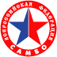
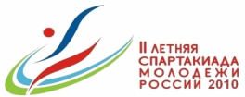
ВСЕРОССИЙСКАЯ ФЕДЕРАЦИЯ САМБО

СОСТАВ СУДЕЙСКОЙ КОЛЛЕГИИ |  | Финал II летней Спартакиады молодежи России по самбо
10-13 июля 2010 г. г.Санкт-Петербург
№ п/п | Ф.И.О. | Суд. категория | Должность | Регион
1 | Селиванов Е.В. | мк | Главный судья | Чебоксары
2 | Закиров Р.М. | мк | Гл. секретарь | Пермь
3 | Кокорин Михаил | МК | Зам. гл. судьи | Санкт-Петербург
4 | Климович Борис | МК | Зам. гл. судьи | Санкт-Петербург
5 | Акимов Михаил | МК | Зам. гл.секретаря | Санкт-Петербург
6 | Белоусова Мария | МК | Комментатор | Воскресенск
7 | Мухаметшин Рустам | МК | Руков. ковра | Краснокамск
8 | Филиппов Андрей | МК | Руков. ковра | Москва
9 | Бабоян Рудольф | МК | Руков. ковра | Армавир
10 | Лебедев Алексей | МК | Судья | Москва
11 | Аткунов Сергей | МК | Судья | Горно-Алтайск
12 | Мельников Александр. | МК | Судья | Верхняя Пышма
13 | Грозина Светлана | ВК | Секретарь | Санкт-Петербург
14 | Костылева Наталья | МК | Судья | Краснокамск
15 | Матвеев Сергей | РК | Судья | Нижний Тагил
16 | Борков Евгений | МК | Судья | Москва
17 | Кочкин Игорь | МК | Судья | Иркутск
18 | Романов Павел | МК | Судья | Санкт-Петербург
19 | Метельков Александр | ВК | Судья | Санкт-Петербург
20 | Белов Яков | ВК | Судья | Санкт-Петербург
21 | Везирова Ольга | ВК | Судья | Санкт-Петербург
22 | Козлов Александр | 1 | Судья | Санкт-Петербург
23 | Крышкин Владимир | ВК | Судья | Санкт-Петербург
24 | Гагин Никмта | 1 | Судья | Санкт-Петербург
25 | Мотылев Роман | ВК | Судья | Санкт-Петербург
26 | Липатов Валерий | 1 | Судья | Санкт-Петербург
27 | Циклаури Илья | ВК | Судья | Владикавказ
28 | Вышегородцев Денис | ВК | Судья | Томск
29 | Терешок Александр | ВК | Судья | Брянск
30 | Гаврилов Владислав | МК | Судья | Москва
31 | Кондратьева Анастасия | МК | Судья | Москва
Гл. судья, судья МК |  |  |  | Селиванов Е.В.

Таблица № 5

II ЛЕТНЯЯ СПАРТАКИАДА МОЛОДЕЖИ РООССИИ 2010 года

Финальные соревнования по самбо

Командное первенство среди субъектов Российской Федерации

Место | Наименование субъекта  Российской Федерации | Сумма очков в виде спорта | Очки командного зачёта
1 | Москва | 495 | 80
2 | Краснодарский край | 336 | 70
3 | Санкт-Петербург | 271 | 60
4 | Пермский край | 173 | 50
5 | Свердловская обл. | 129 | 45
6 | Рязанская обл. | 112 | 40
7 | Хабаровский край | 105 | 35
8 | Брянская обл. | 88 | 30
9 | Красноярский край | 88 | 27
10 | Приморский край | 84 | 24
11 | Тверская обл. | 73 | 21
12 | Ленинградская обл. | 66 | 18
13 | Респ. Адыгея | 65 | 15
14 | Курганская обл. | 63 | 12
15 | Иркутская обл. | 60 | 9
16 | Саратовская обл. | 58 | 7
17 | Новосибирская обл. | 48 | 5
18 | Тульская обл. | 48 | 3
19 | Челябинская обл. | 42 | 2
20 | Чувашская респ. | 40 | 1
20 | Респ. Тыва | 40 | 1
22 | Тюменская обл. | 39 | 1
23 | Калининградская обл. | 36 | 1
24 | Чеченская респ. | 33 | 1
24 | Кабардино-Балкарская р | 33 | 1
24 | Респ. Татарстан | 33 | 1
24 | Волгоградская обл. | 33 | 1
28 | Липецкая обл. | 32 | 1
28 | Респ. Башкортостан | 32 | 1
28 | Вологодская обл. | 32 | 1
31 | Респ. Северная Осетия | 30 | 1
32 | Самарская обл. | 24 | 1
32 | Омская обл. | 24 | 1
32 | Новгородская обл. | 24 | 1
32 | Пензенская обл. | 24 | 1
36 | Респ. Дагестан | 24 | 1
37 | Мурманская обл. | 15 | 1
37 | Астраханская обл. | 15 | 1
37 | Ярославская обл. | 15 | 1
37 | Оренбургская обл. | 15 | 1
37 | Псковская обл. | 15 | 1
37 | Московская обл. | 15 | 1
43 | Томская обл. | 9 | 1
43 | Амурская обл. | 9 | 1
45 | Алтайский край | 3 | 1
45 | Архангельская обл. | 3 | 1

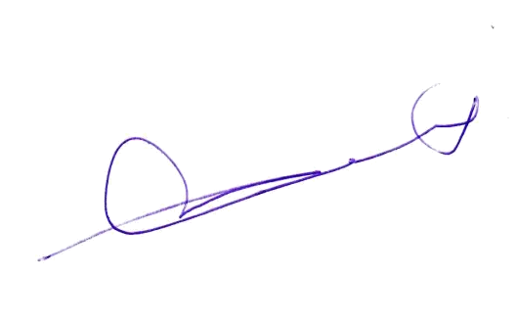

Главный судья соревнований (Селиванов Е. В., МК, Чебоксары)

Главный секретарь соревнований (Закиров Р. М., МК, Пермь)

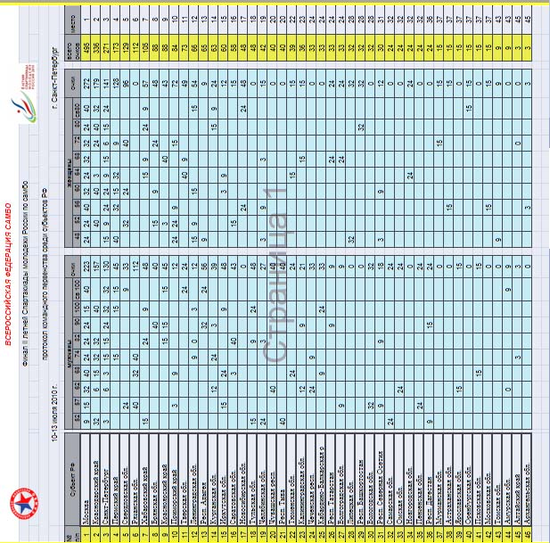

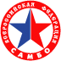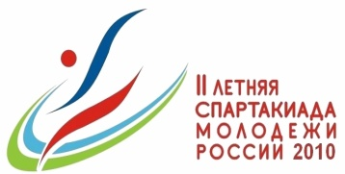

ВСЕРОССИЙСКАЯ ФЕДЕРАЦИЯ САМБО

Акт приема

Финал II летней Спартакиады молодежи России по самбо

10-13 июля 2010 г. г. Санкт-Петербург

Мы, комиссия в составе: главного судьи, врача и директора спортивного сооружения составили настоящий акт о нижеследующем:

Комиссией установлено, что место проведения соревнования подготовлено с учетом мероприятий направленных на обеспечение безопасности участников, зрителей и общественного порядка.

Акт технического обследования эксплуатационной надежности и устойчивости строительных конструкций, обеспечивающих необходимую степень безопасности зрителей и участников во время заполнения и эвакуации, имеется.

Спортсооружение полностью соответствует технике противопожарной безопасности и действующим правилам проведения соревнований по самбо.

В наличии имеются все необходимые помещения ( душевые комнаты, раздевалки и административные комнаты ), оборудование и инвентарь , а также помещения для обеспечения участников и судейской бригады питанием.

Адрес места проведения соревнований :

г. Санкт-Петербург , ул. Манежная площадь, д 2, дворец спорта «Зимний стадион»

Главный судья соревнований ___________________ / Е.В. Селиванов /

Директор дворца спорта _______________________ /Лелюшкин Ю. Г./

Врач соревнований __________________________ /Елисеева О. Д./

Таблица 1

II ЛЕТНЯЯ СПАРТАКИАДА МОЛОДЕЖИ РОССИИ 2010 года

Финальные соревнования по самбо

Общее количество участников команд

субъектов Российской Федерации

№ п/п | ФО и субъект РФ | Итого
№ п/п | ФО и субъект РФ | мужчины | женщины | Всего | Тренеры и др. обслуж. персонал | Итого
 | Дальневосточный ФО
1 | Хабаровский край | 3 | 4 | 7 | 1 | 8
2 | Приморский край | 3 | 5 | 8 | 1 | 9
3 | Амурская область | 2 |  | 2 |  | 2
 | Приволжский ФО
4 | Самарская область | 1 |  | 1 |  | 1
5 | Пензенская область | 1 |  | 1 |  | 1
6 | Чувашская республика | 1 |  | 1 |  | 1
7 | Саратовская область | 2 | 1 | 3 | 1 | 4
8 | Пермский край | 3 | 5 | 8 | 1 | 9
9 | Республика Татарстан | 1 | 1 | 2 |  | 2
10 | Республика Башкортостан |  | 1 | 1 |  | 1
11 | Оренбургская область |  | 1 | 1 |  | 1
 | Северо-Западный ФО
12 | Мурманская область |  | 1 | 1 |  | 1
13 | Архангельская область |  | 1 | 1 |  | 1
14 | Калининградская область | 2 | 1 | 3 | 1 | 4
15 | Псковская область | 1 |  | 1 |  | 1
16 | Вологодская область | 1 |  | 1 |  | 1
17 | Ленинградская область | 3 | 4 | 7 | 1 | 8
18 | Новгородская область |  | 1 | 1 |  | 1
 | Сибирский ФО
19 | Новосибирская область |  | 2 | 2 |  | 2
20 | Красноярский край | 3 | 2 | 5 | 1 | 6
21 | Иркутская область | 3 | 2 | 5 |  | 5
22 | Алтайский край | 1 | 1 | 2 |  | 1
23 | Омская область | 1 |  | 1 |  | 1
24 | Т,омская область |  | 1 | 1 |  | 1
25 | Республика Тыва |  | 1 | 1 |  | 1
 | Уральский ФО
26 | Челябинская область | 2 | 3 | 5 |  | 5
27 | Свердловская область | 2 | 3 | 5 | 1 | 6
28 | Тюменская область | 1 | 1 | 2 |  | 2
29 | Курганская область | 3 | 2 | 5 | 1 | 6
 | Центральный ФО
30 | Московская область |  | 1 | 1 |  | 1
31 | Тульская область | 3 |  | 3 |  | 3
32 | Ярославская область | 1 |  | 1 |  | 1
33 | Брянская область | 1 | 3 | 4 | 1 | 5
34 | Рязанская область | 3 |  | 3 | 1 | 4
35 | Липецкая область |  | 1 | 1 |  | 1
36 | Тверская область | 1 | 2 | 3 | 1 | 4
 | Южный ФО
37 | Краснодарский край | 6 | 6 | 12 | 2 | 14
38 | Астраханская область |  | 1 | 1 |  | 1
39 | Волгоградская область | 1 | 1 | 2 |  | 2
40 | Республика Адыгея | 2 | 1 | 3 | 1 | 4
 | Северо-Кавказский ФО
41 | Республика Дагестан | 2 |  | 2 |  | 2
42 | Чеченская республика | 2 |  | 2 |  | 2
43 | Кабардино-Балкарская республика | 2 |  | 2 | 1 | 3
44 | Республика Северная Осетия – Алания | 2 | 2 | 4 |  | 4
45 | г. Москва | 9 | 9 | 18 | 2 | 20
46 | 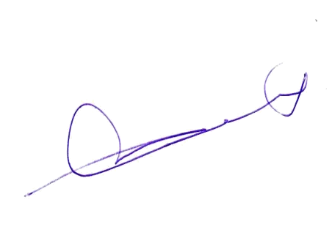  г. Санкт-Петербург | 8 | 9 | 17 | 2 | 19
 | ИТОГО: | 83 | 78 | 161 | 20 | 181

Главный судья (Селиванов Е. В., МК, Чебоксары)

Главный секретарь (Закиров Р. М., МК, Пермь )

II ЛЕТНЯЯ СПАРТАКИАДА МОЛОДЕЖИ РОССИИ 2010 года

Уровень спортивной подготовки участников финальных соревнований по самбо

Команда | ВСЕГО | Мужчины |  |  |  |  |  | Женщины
Команда | ВСЕГО | мсмк | мс | кмс | 1 | 2 | 3 | мсмк | мс | кмс | 1 | 2 | 3
Самарская обл. | 1 |  |  | 1
Пензенская обл. | 1 |  | 1
Чувашская респ. | 1 |  | 1
Саратовская обл. | 3 |  |  | 2 |  |  |  |  | 1
Пермский край | 8 |  |  | 4 |  |  |  |  | 4
Респ. Татарстан | 2 |  |  | 1 |  |  |  |  |  | 1
Приморский край | 6 |  |  | 2 |  |  |  |  | 1 | 3
Краснодарский край | 12 |  | 6 |  |  |  |  |  |  | 6
Новосибирская обл. | 2 |  |  |  |  |  |  |  |  | 2
Брянская обл. | 4 |  | 1 |  |  |  |  |  | 3
Тверская обл. | 3 |  | 1 |  |  |  |  |  | 1 | 1
Омская обл. | 1 |  | 1
Липецкая обл. | 1 |  |  |  |  |  |  |  |  | 1
Респ. Северная Осетия | 4 |  | 1 | 1 |  |  |  |  |  | 2
Рязанская обл. | 3 |  | 2 | 1
Респ. Адыгея | 3 |  | 2 |  |  |  |  |  |  | 1
Респ. Дагестан | 2 |  |  | 1
Амурская обл. | 2 |  | 1 | 1
Респ. Башкортостан | 1 |  |  |  |  |  |  |  | 1
Оренбургская обл. | 1 |  |  |  |  |  |  |  |  | 1
Псковская обл. | 1 |  | 1
Вологодская обл. | 1 |  | 1
Калининградская обл. | 3 |  | 1 | 1 |  |  |  |  |  | 1
Респ. Тыва | 1 |  | 1
Мурманская обл. | 1 |  |  |  |  |  |  |  | 1
Ленинградская обл. | 7 |  | 1 | 2 |  |  |  |  | 4
Хабаровский край | 7 |  | 2 | 1 |  |  |  |  | 2 | 2
Курганская обл. | 5 |  | 1 | 2 |  |  |  |  |  | 2
Свердловская обл. | 5 |  | 1 | 1 |  |  |  |  |  | 3
Челябинская обл. | 5 |  |  | 2 |  |  |  |  |  | 3
Тюменская обл. | 2 |  | 1 |  |  |  |  |  |  | 1
Санкт-Петербург | 17 |  | 3 | 5 |  |  |  |  | 2 | 7
Москва | 18 |  | 6 | 3 |  |  |  | 2 | 1 | 6
Архангельская обл. | 1 |  |  |  |  |  |  |  |  | 1
Кабардино-Балкарская р | 2 |  |  | 2
Астраханская обл. | 1 |  |  |  |  |  |  |  |  | 1
Алтайский край | 2 |  |  | 1 |  |  |  |  |  | 1
Новгородская обл. | 1 |  |  |  |  |  |  |  |  | 1
Ярославская обл. | 1 |  | 1
Тульская обл. | 3 |  | 3
Волгоградская обл. | 2 |  |  | 1 |  |  |  |  |  | 1
Московская обл. | 1 |  |  |  |  |  |  |  |  | 1
Красноярский край | 5 |  | 1 | 2 |  |  |  |  |  | 2
Чеченская респ. | 2 |  | 1 | 1
Иркутская обл. | 5 |  |  | 3 |  |  |  |  |  | 2
Томская обл. | 1 |  |  |  |  |  |  |  |  | 1

Главный судья (Селиванов Е. В., МК, Чебоксары)

Главный секретарь (Закиров Р. М., МК, Пермь )

